对外经济贸易大学
博士科研文献学术水平认定申请表
博士生姓名：牛一琳 | 学院：英语学院 | 专业：外国语言学及应用语言学
学号：201800612015 | 导师：史兴松 | 字数： 2.1 万字
文献题目：跨文化视角下中美企业社会责任报告元话语研究综述
文献摘要及与学位论文的相关度描述：（500字以内）
本文主要围绕博士论文主题跨文化视角下中美企业社会责任报告的元话语研究进行文献综述。文章首先基于以往研究，对元话语、企业社会责任、企业社会责任话语等进行概念界定，随后分别对元话语研究、企业社会责任话语研究继续梳理归纳，最后对现有研究不足进行总结评述，论证博士论文的意义和价值。
文章发现以往研究存在以下局限：（1）元话语研究对商务体裁尤其是CSR报告体裁的关注不足；（2）学界对除文本模态之外的其他多模态元话语的使用特征关注不足；（3）语言学视角下，现有CSR话语研究对话语内部关联性及与受众互动关系的关注不足；（4）对 CSR 话语进行行业、历时对比分析的仍不多见；（5）CSR话语的跨文化研究中，研究对象仍多为西方国家企业，中国企业的英文版 CSR 报告仍被研究者忽视。
基于上述研究不足，博士论文中将以中美能源和制造企业的英文版CSR报告为研究对象，对比分析双方文本、视觉、超文本模态元话语的行业与历时使用特征，并探究其跨文化影响因素。
三位同行专家认定意见

该科研文献已达到学术水平认定标准，建议进行博士申请学位科研成果折算。

同行专家签字： 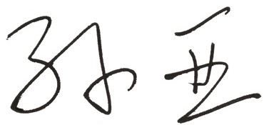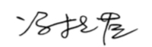
签字日期：2022.4.19
导师认定意见
经本人及同行专家鉴定，该科研文献已达到学术水平认定标准，建议进行博士申请学位科研成果折算。
导师签字：
签字日期：2022.4.19
培养单位审核意见
经学院学位委员会投票表决，该科研文献已达到学术水平认定标准，同意进行博士申请学位科研成果折算。

主管院领导签字：
签字日期：

